江苏国泰新点软件有限公司
地址：江苏张家港市经济开发区 (http://www.epoint.com.cn)

江西公共资源交易系统
高速公路投标单位操作手册

免费技术支持电话：400-850-3300

- 首先登陆江西省公告资源交易网：ggzy.jiangxi.gov.cn。
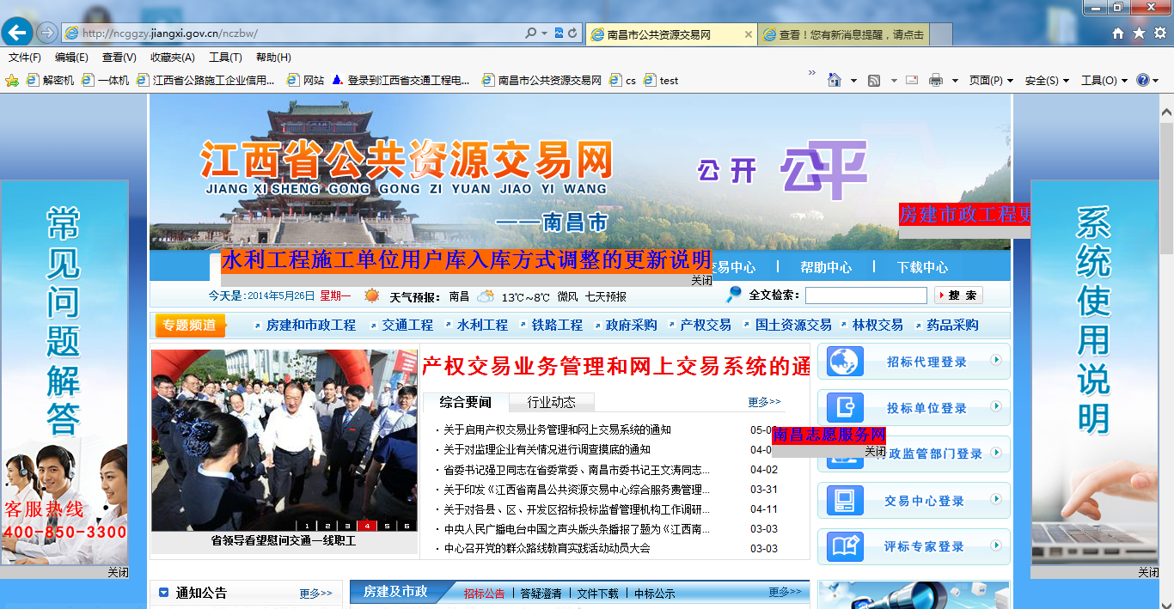
- 在下载中心中，交通工程相关下载，下载高速公路投标文件制作软件及清单转换工具，如果以前电脑已经安装有这两个软件，则需要完整删除掉（C盘Epoint下有残留文件，删除即可），删除后重新安装最新的软件。明确电脑是否已安装“系统驱动包”，如未安装，下载安装即可，安装包中有安装操作手册！
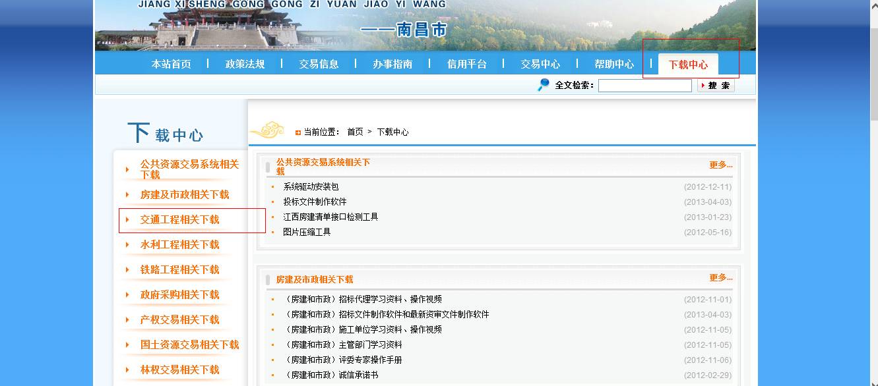
- 选择投标单位登录口登录，（首次登录是用账户登录，绑定锁之后，只能用锁登录）
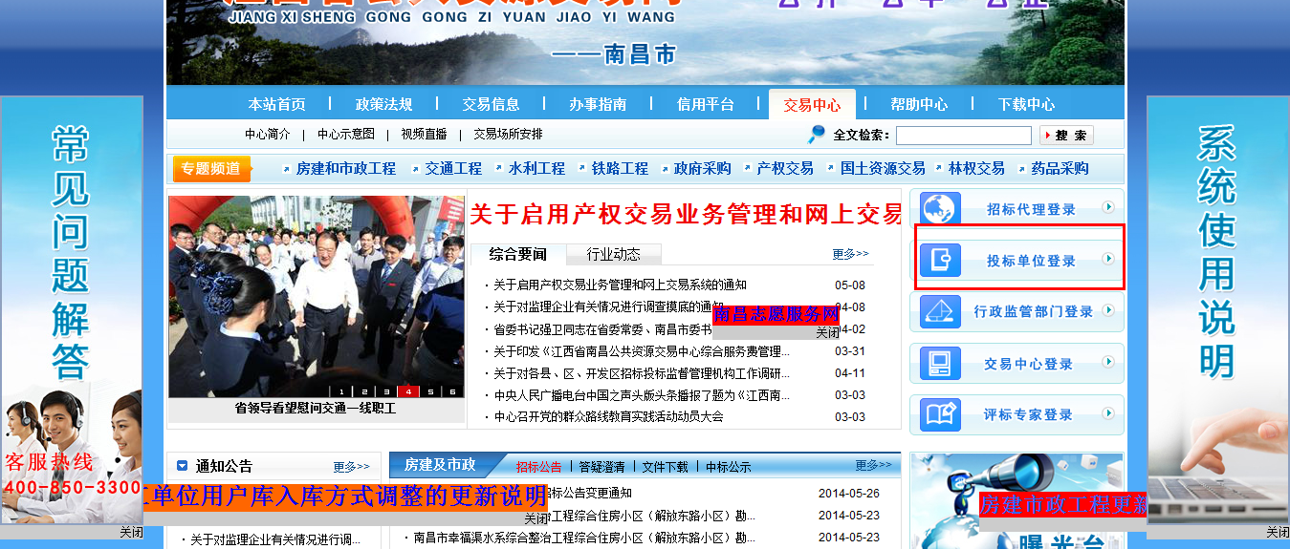
- 进入施工单位业务系统后点击“高速公路-资格后审报名”找到相应的项目点击“报名”
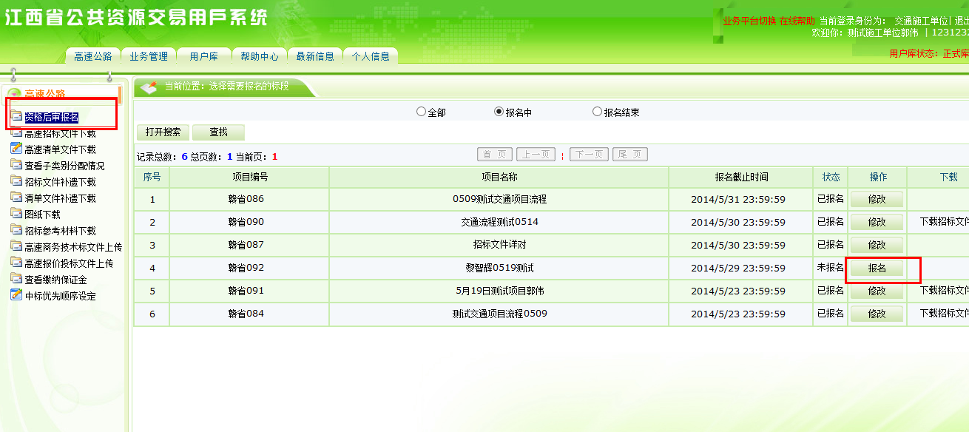
- 选择要报名的大类别，然后点击“我要报名”
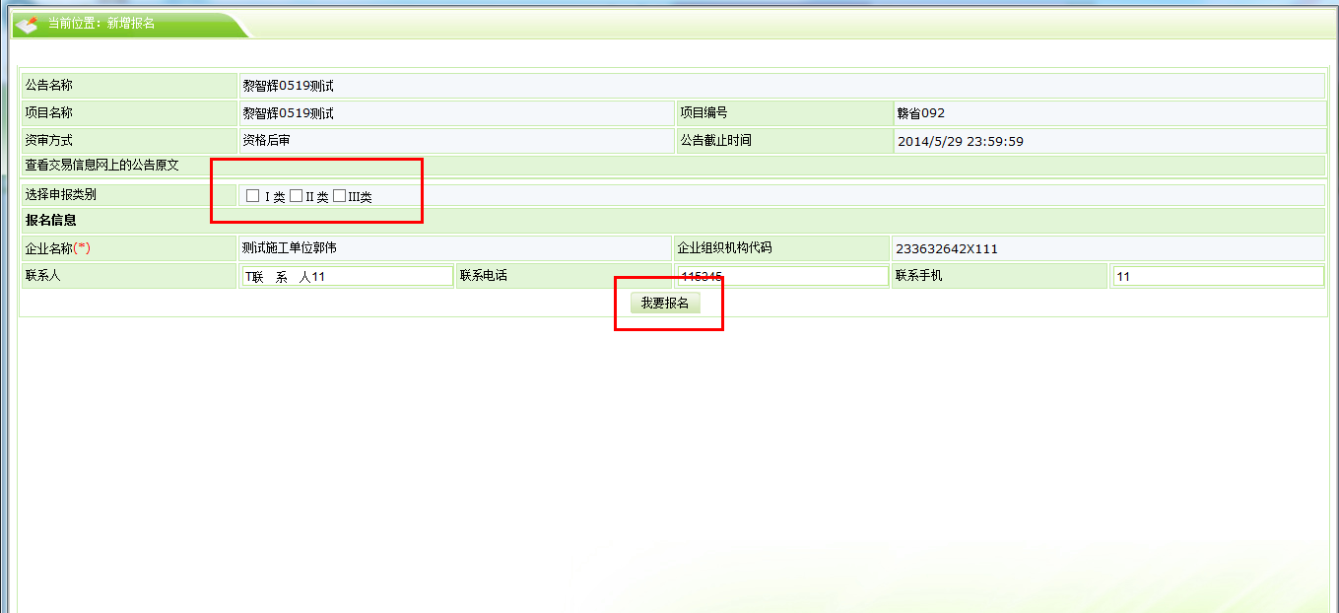
- 报完名后下载商务技术招标文件，点击“高速招标文件下载”点击“下载”即可。商务技术招标文件时按照大类别来制作的，所以按照大类下载。
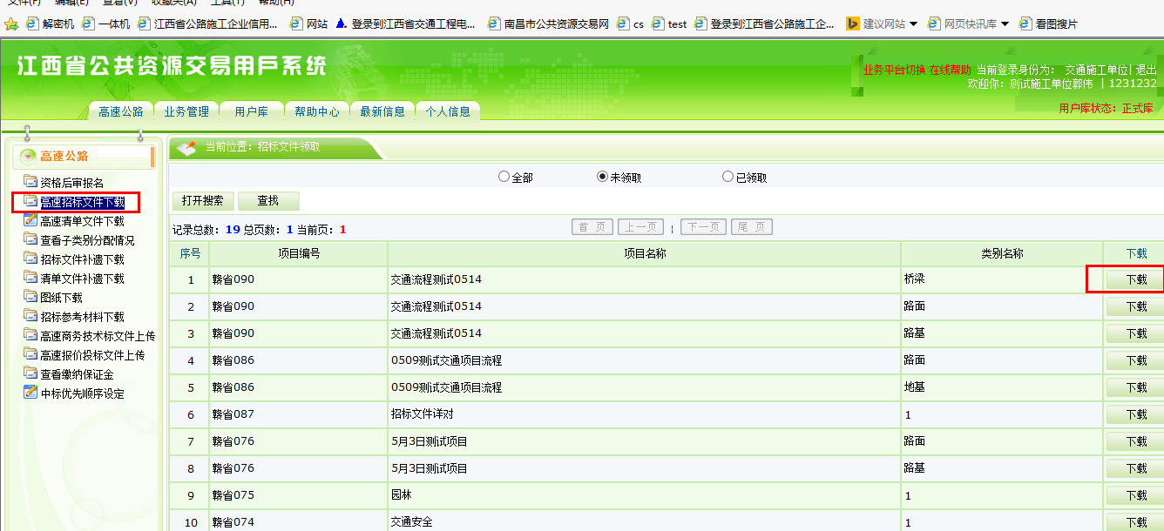
- 进入支付页面后，分别点击“网上支付”（默认都是本投标单位可购买最大资格数，可调整修改，调大不允许，调小则会减少可抽取标段的数量）。选择相应的银行进行付费下载，支付成功后点击“下载招标文件”
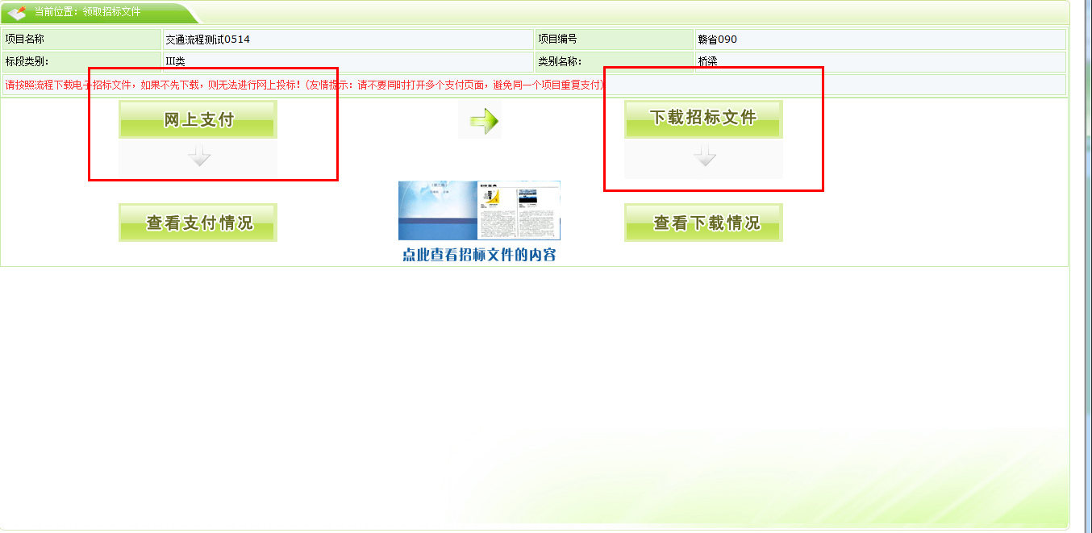
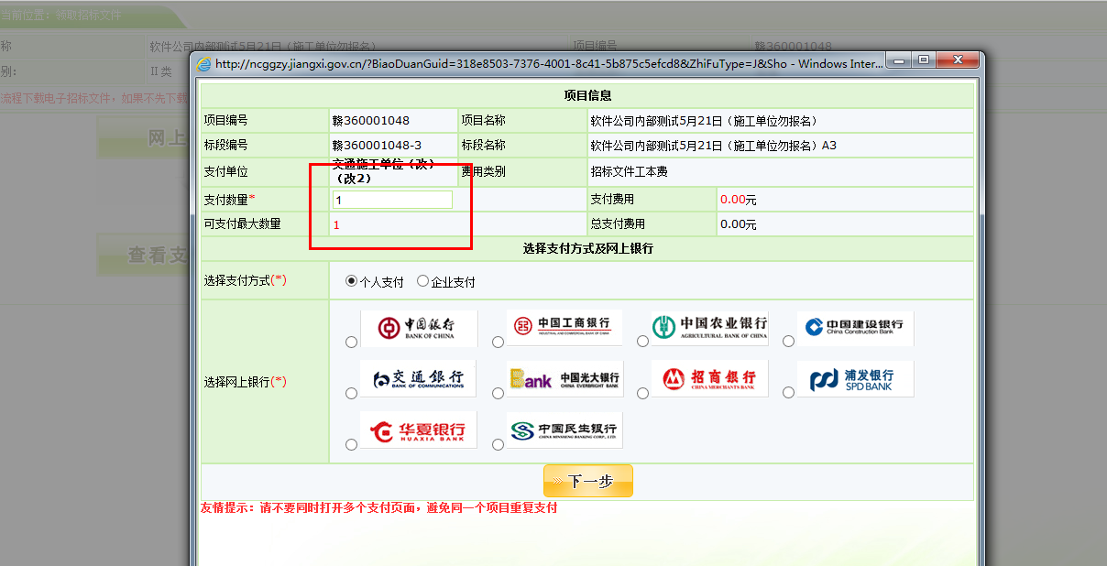
- 如果有招标文件补遗，点击“招标文件补遗下载”，领取相应的补遗文件。此补遗是招标文件正文补遗，一般为PDF文件！
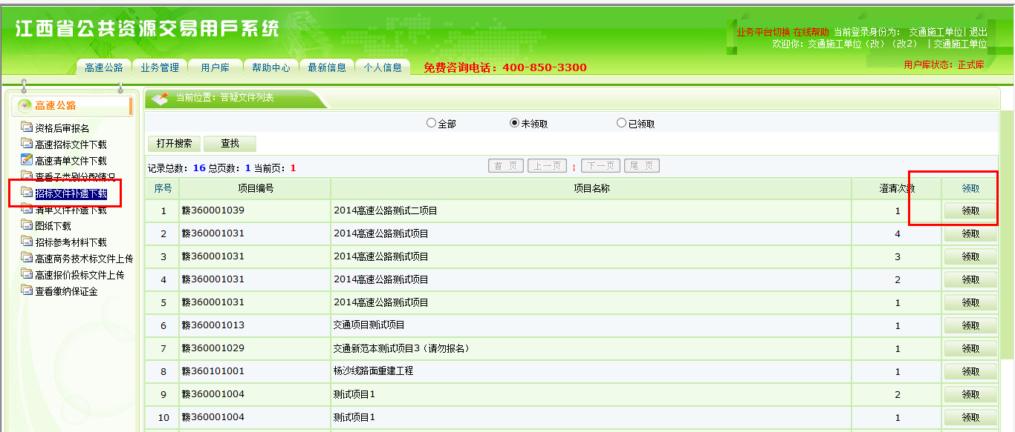
- 招标文件下载好之后，开始制作商务技术投标文件（按大类制作，报名参加几个大类，则需要制作几份商务技术投标文件），首先打开最新版本的高速公路投标文件制作软件。
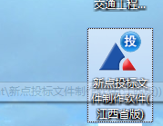
- 点击“新建文件”，点击“浏览”选择相应的招标文件，然后点击“新建项目”，选择“工程文件存放路径（备份文件）”点击保存
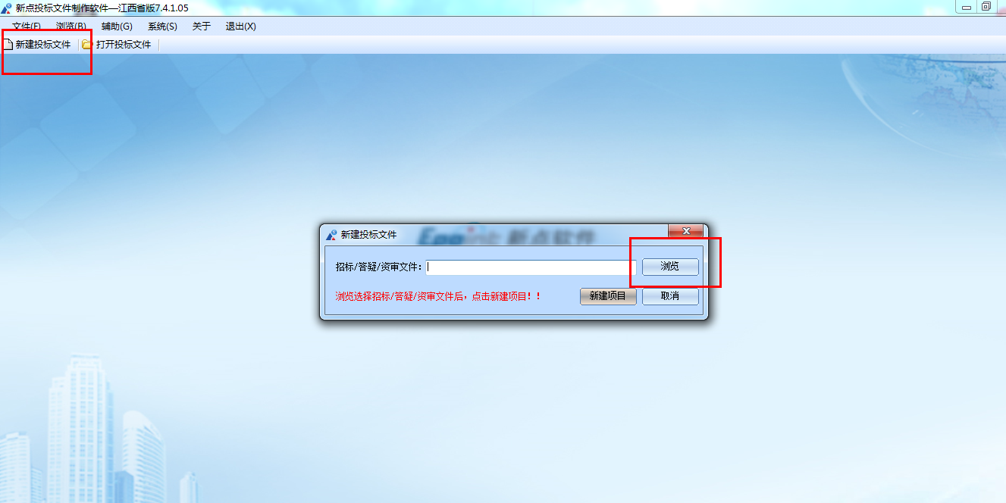
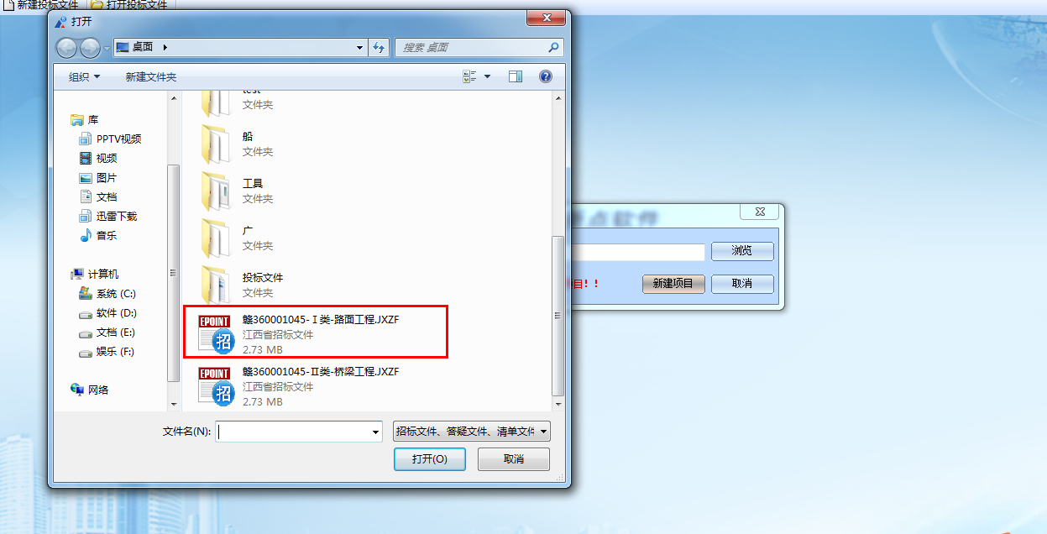
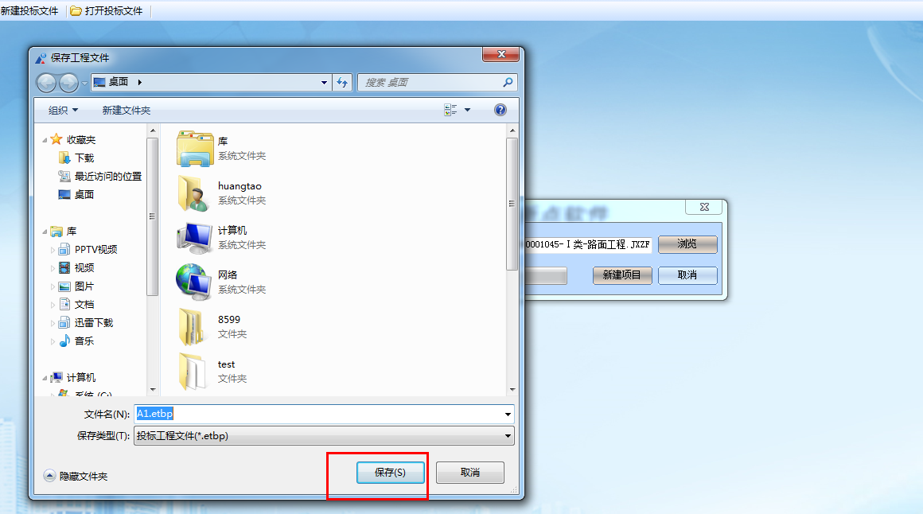
- 进入系统之后，完善相关模块的内容，“投标函”模块中的工期是自动获取招标人填写的投标人须知里面的数据，尽量不要修改，如果修改只能往小了改，如果工期修改大于招标人设置在投标人须知里面的工期，会被废标。
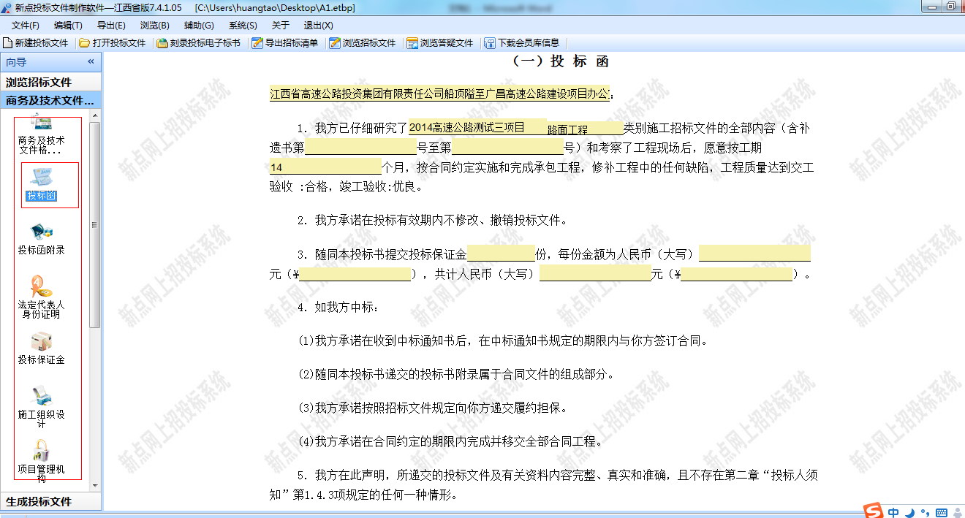
填写优先次序的时候，注意看下面的提示，填写优先次序，如果优先顺序格式没有按照要求填写，也是会废标的。
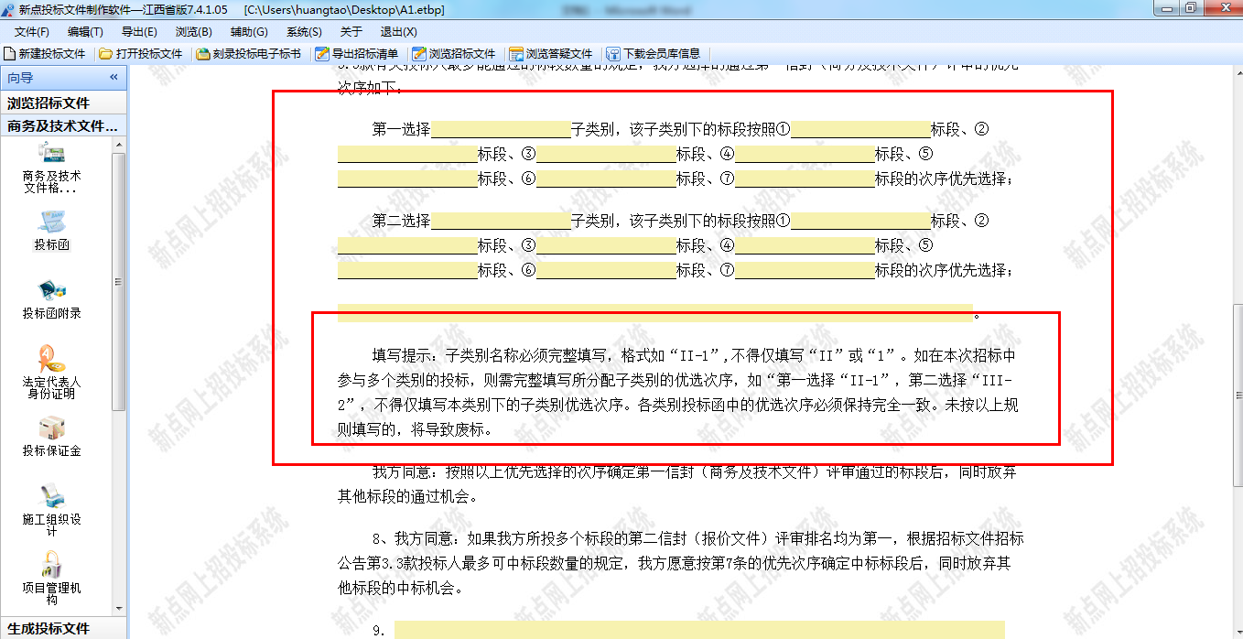
在施工组织设计模块，首先右键“施工组织设计”导入相应文档。
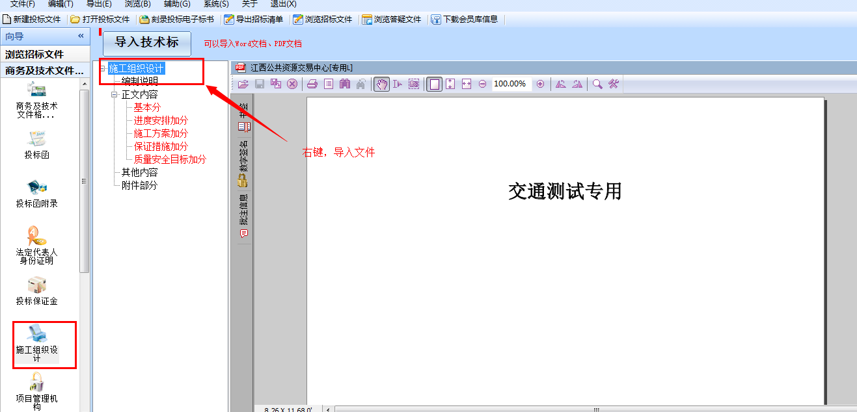
将文档翻到相应位置，在红色的子项上，右键-对应，对应完毕后红色字体会变成黑色
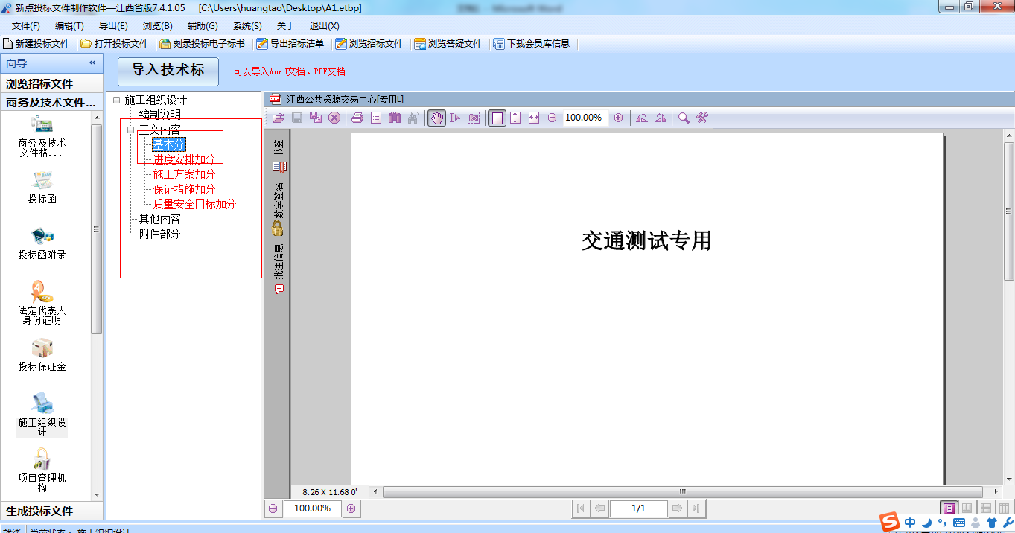
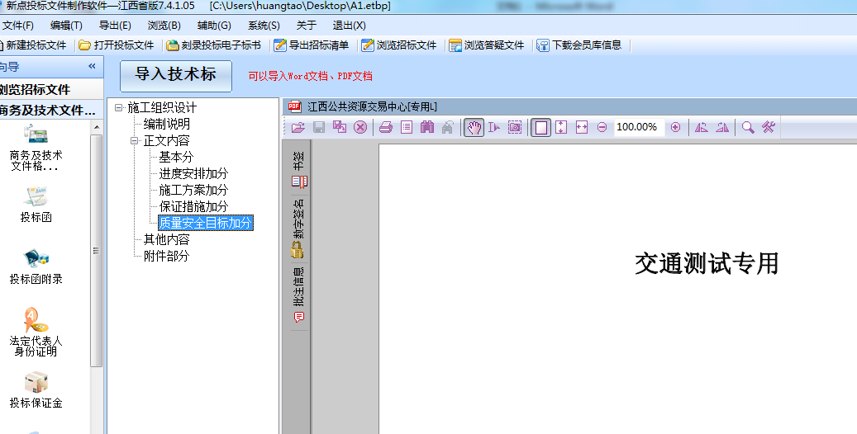

- 在填写“资格审查材料”模块的时候首先点击“下载会员库信息”，（资格审查材料中的一些数据时自动获取会员库信息中的内容），选择相应的企业类型（交通施工单位）
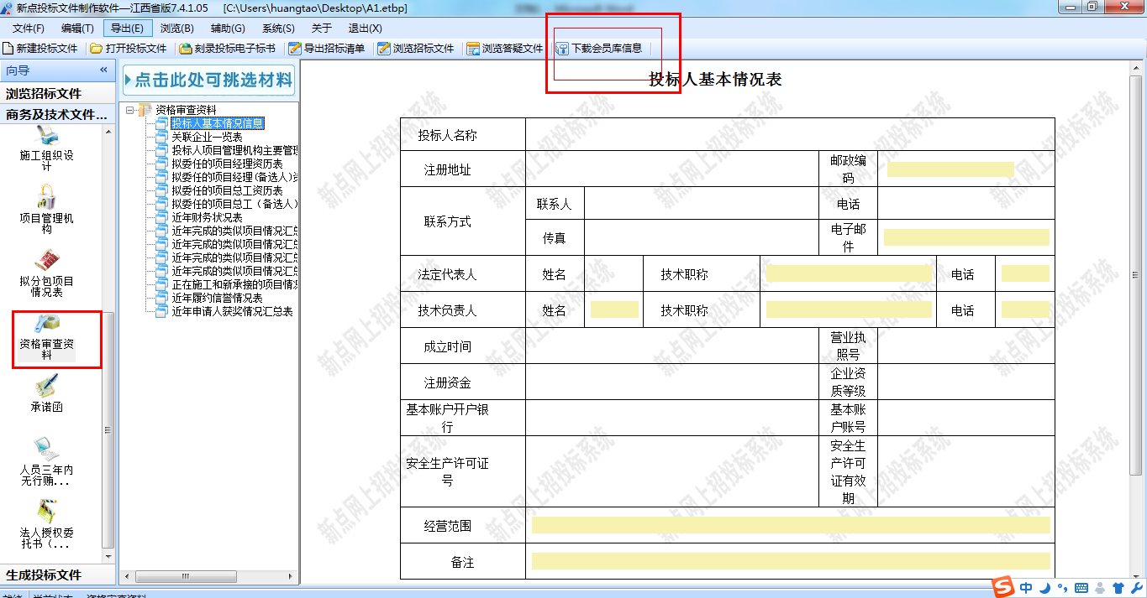
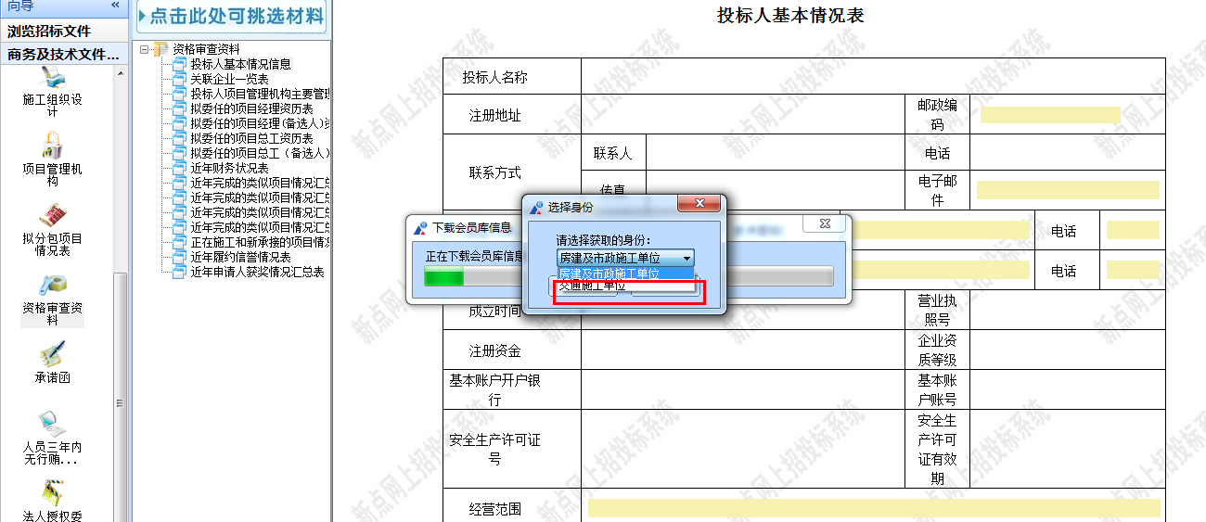
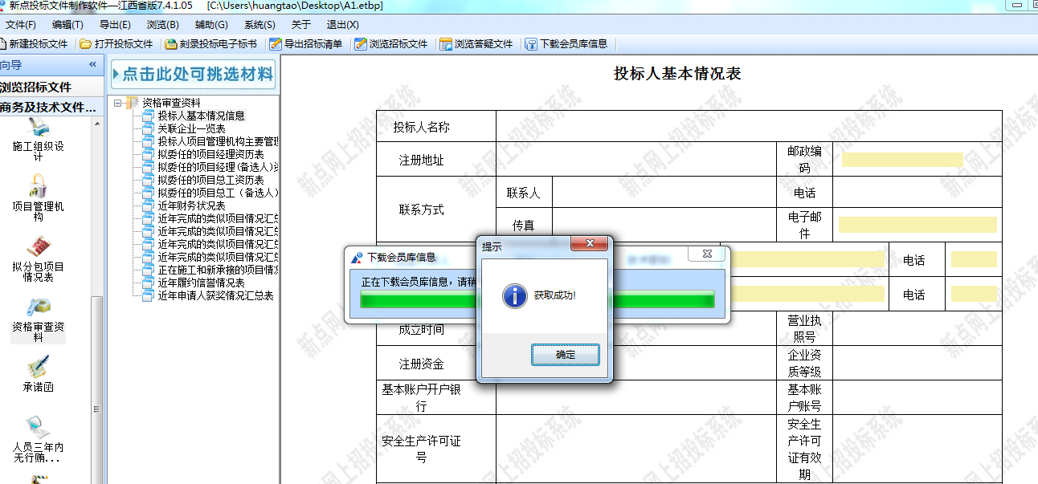
当看到提示获取成功后，选择每个条目（人员，财务，业绩）然后点击“点击此处可挑选材料”，选择相应的材料
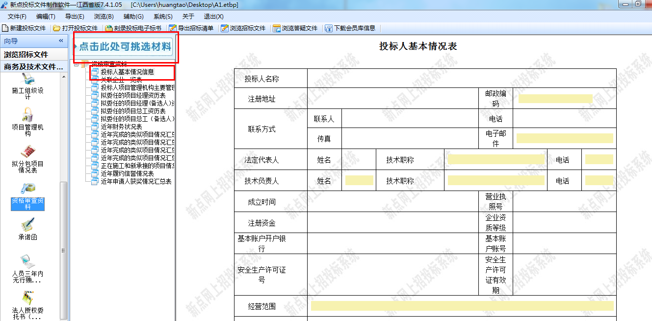
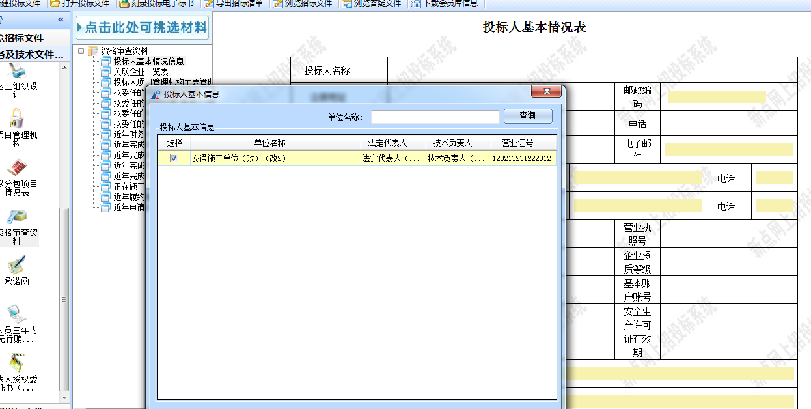
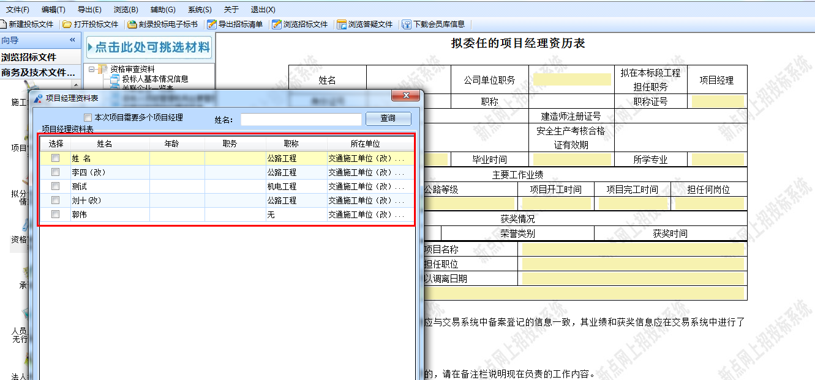
- 所有的菜单填写完毕后，点击“批量转换”转换后，依次进行标书签章
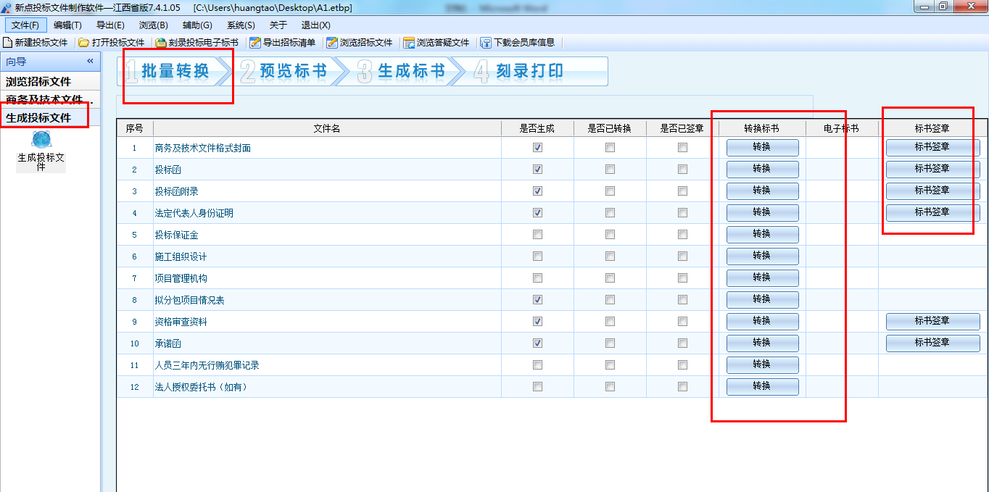
- 商务技术投标文件生成成功后，在业务系统中点击“高速商务技术文件上传”，选择相应的大类进行文件上传
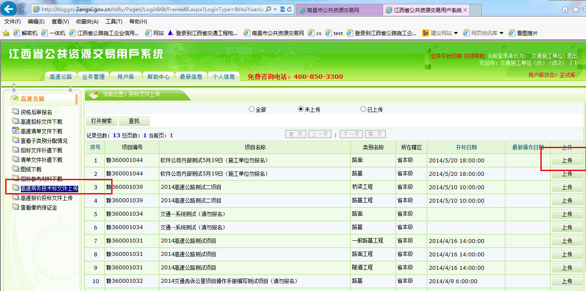
- 待大类别报名时间结束后，招标人会分配子类别，投标单位可以在“查看分配子类别”中查看子类别分配情况。如分配到I大类下的2子类，则需要制作2子类别下所有标段的报价投标文件。如有一个标段未上传，则会导致该子类别下的所有标段废标。
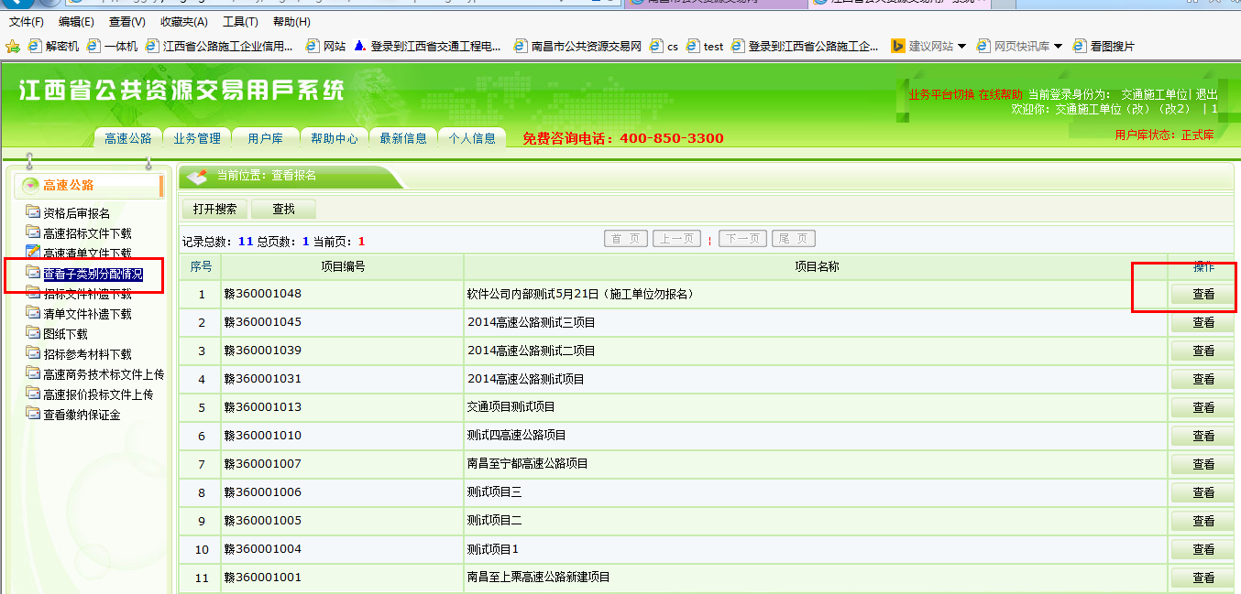
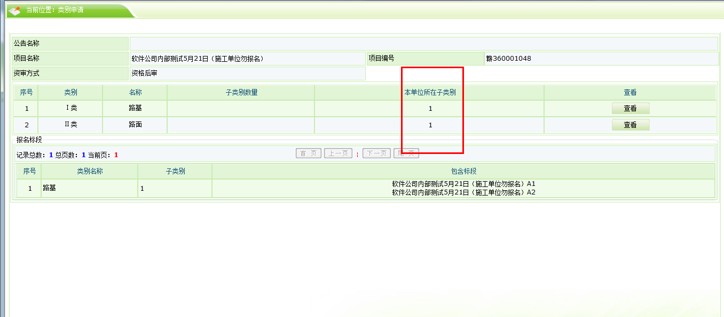
- 然后点击“高速清单文件下载”，下载清单（随机到的子类别下的所有标段都要下载）
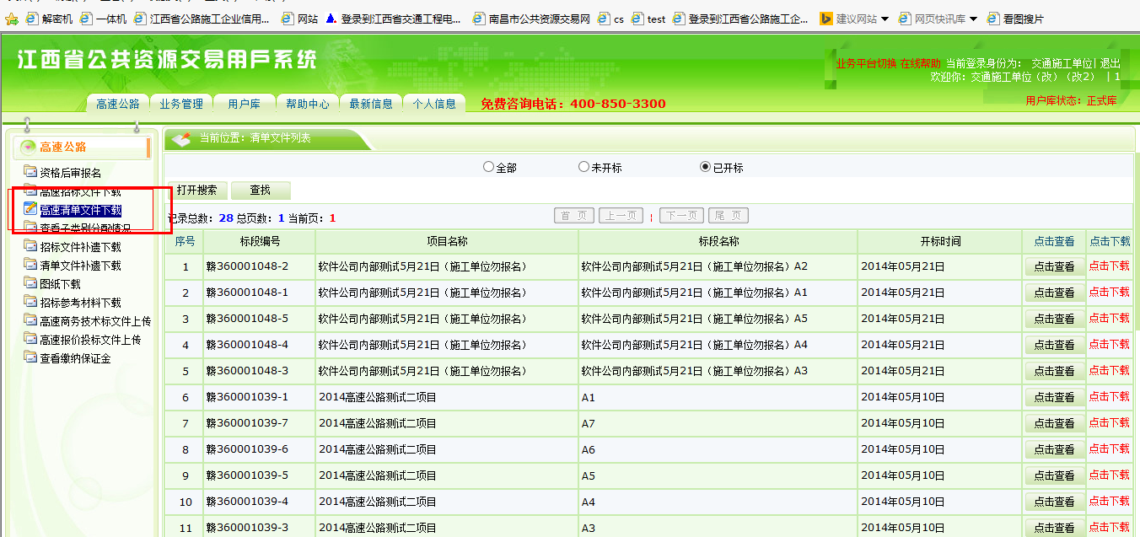
- 保证金交纳首先点击“查看保证金交纳情况”，选择相应的子类。
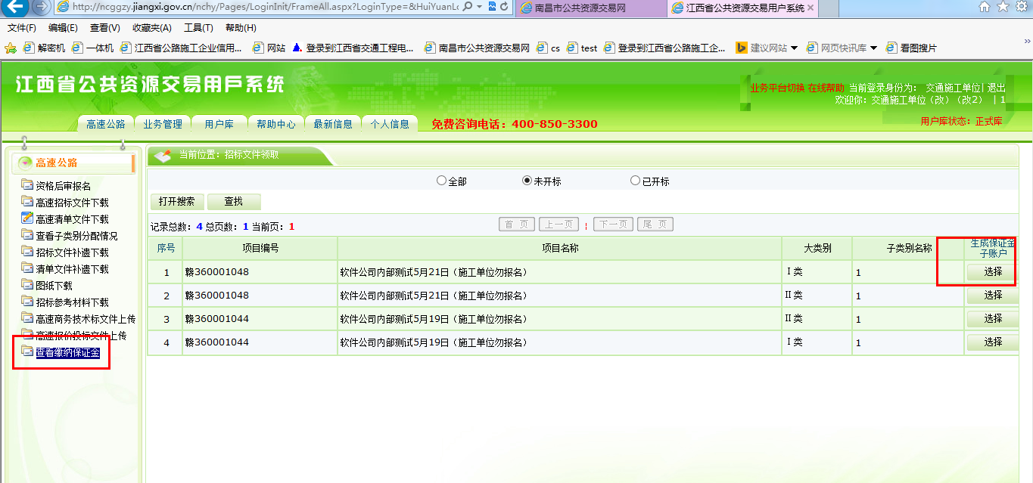
进入后首先选择银行，然后点击生成，生成保证金子账户。投标单位拿此虚拟子账户去银行汇款，必须从用户库基本信息中维护的基本账户中汇出。汇款金额为子类别下的可投标段数*每份保证金金额。每份保证金金额可能AA和非AA不一致，看招标人在招标文件中如何设定。到账后，可点击“查询”按钮查看情况。
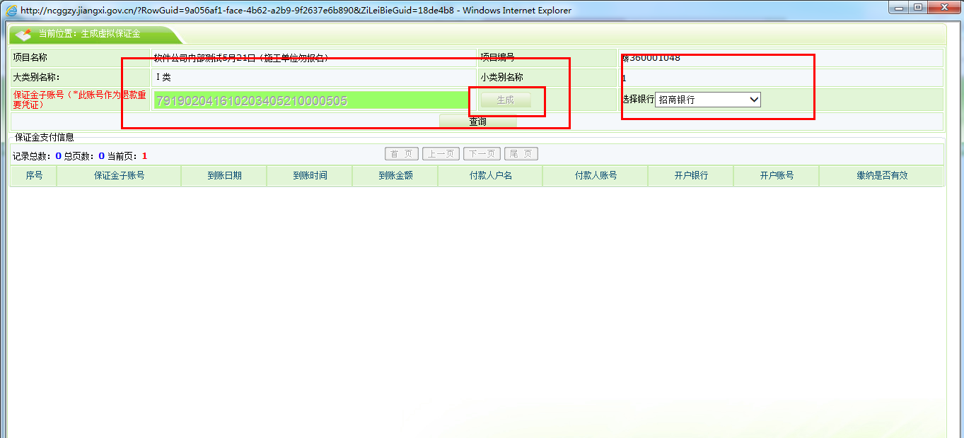
- 清单文件的制作
清单转换工具的操作说明
- 首先打开投标文件制作软件（7.4.1.05），导入JXQF，然后点击“新建项目”，然后选择工程文件保存位置
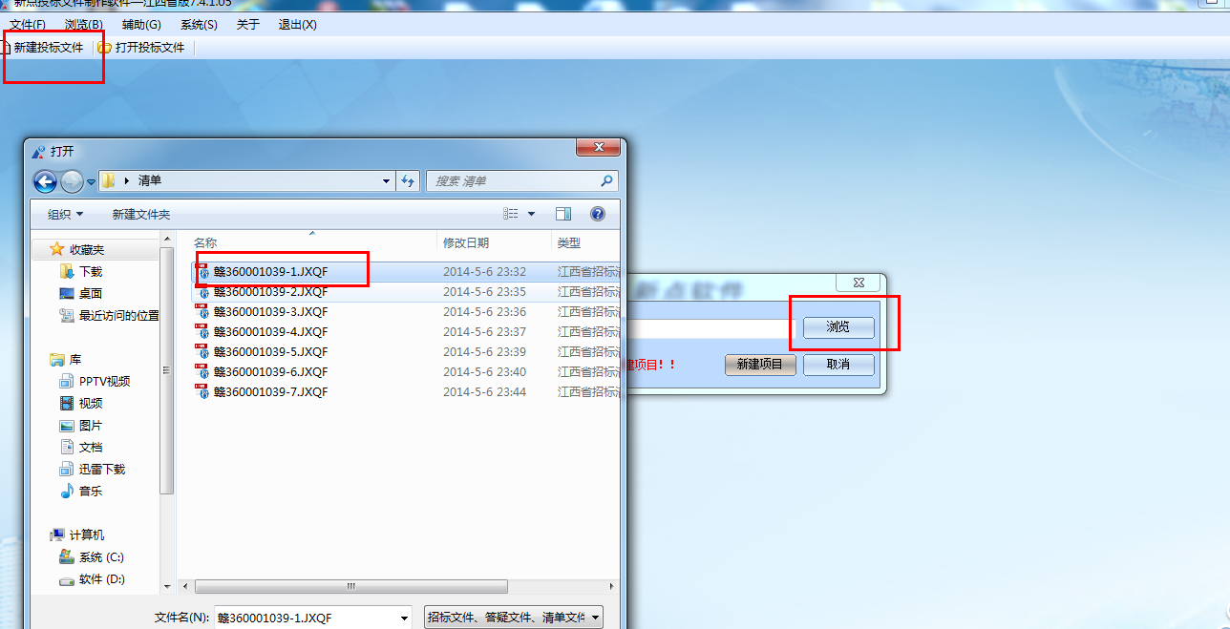
- 进入后，点击导出“工程量清单”，导出的文件格式后缀为“GLZB” 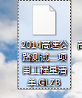
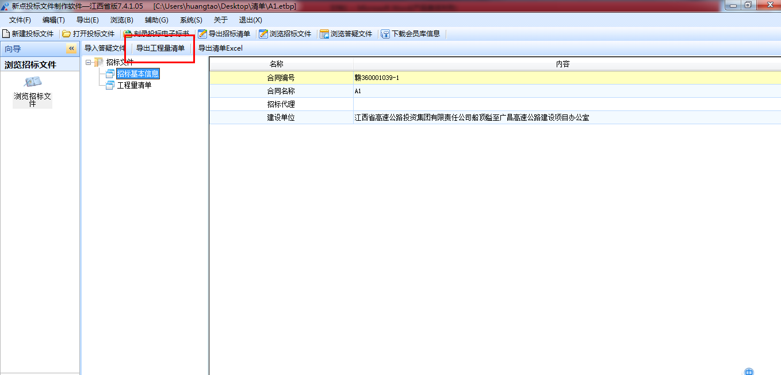
- 打开投标清单转换工具，点击“新建工程”，导入“GLZB”文件，然后点击“确定”
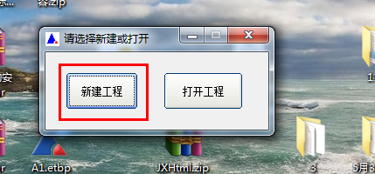
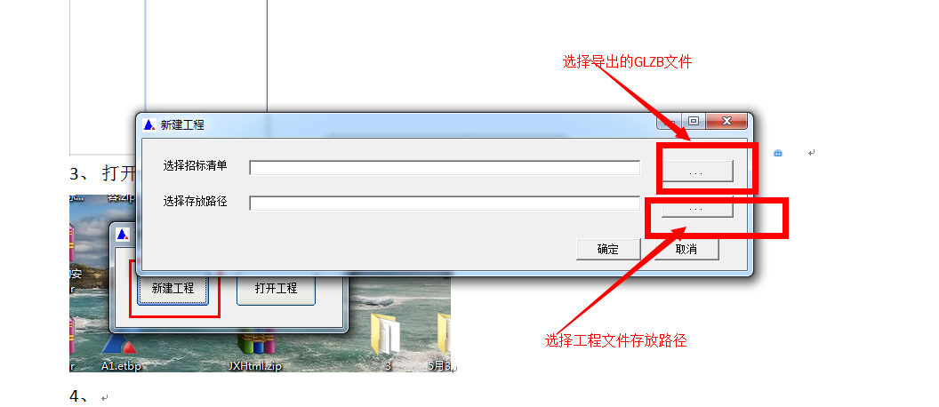
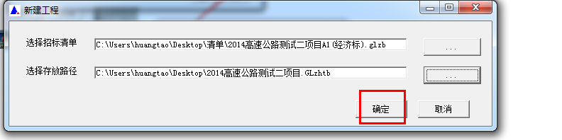
- 选择单位工程，导入excel文件
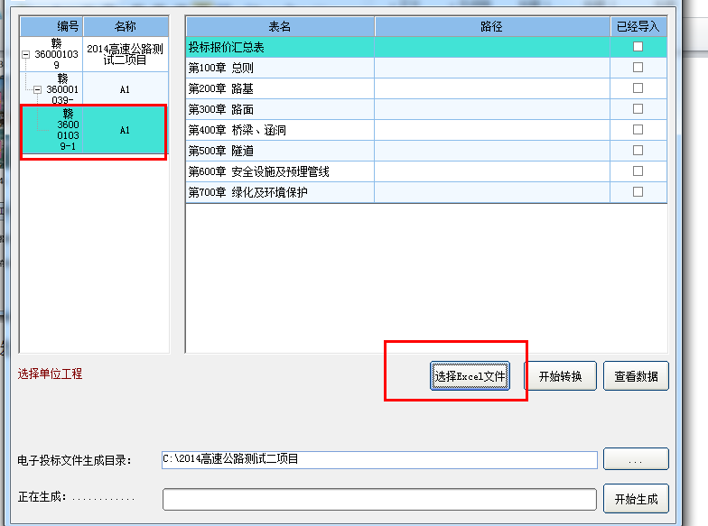
- 依次点击每个条目，点击“开始转换”，然后选择相对应的章数，点击“重新读取”，点是，然后点“导入数据”显示“导入成功”点确定，操作过的条目，在条目后面会自动打钩，清单中没有的条目不用操作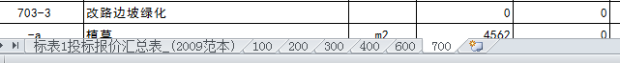（没有500章，对应的第500章隧道，不用操作）
注意：每一个条目一定要对应到每一章（汇总表对应着汇总表，第100章总则对应100）
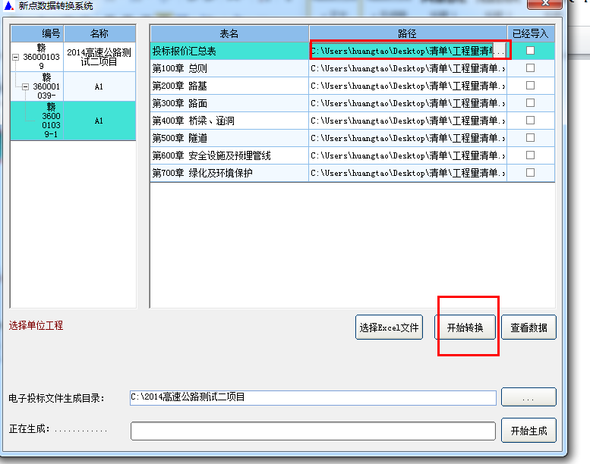
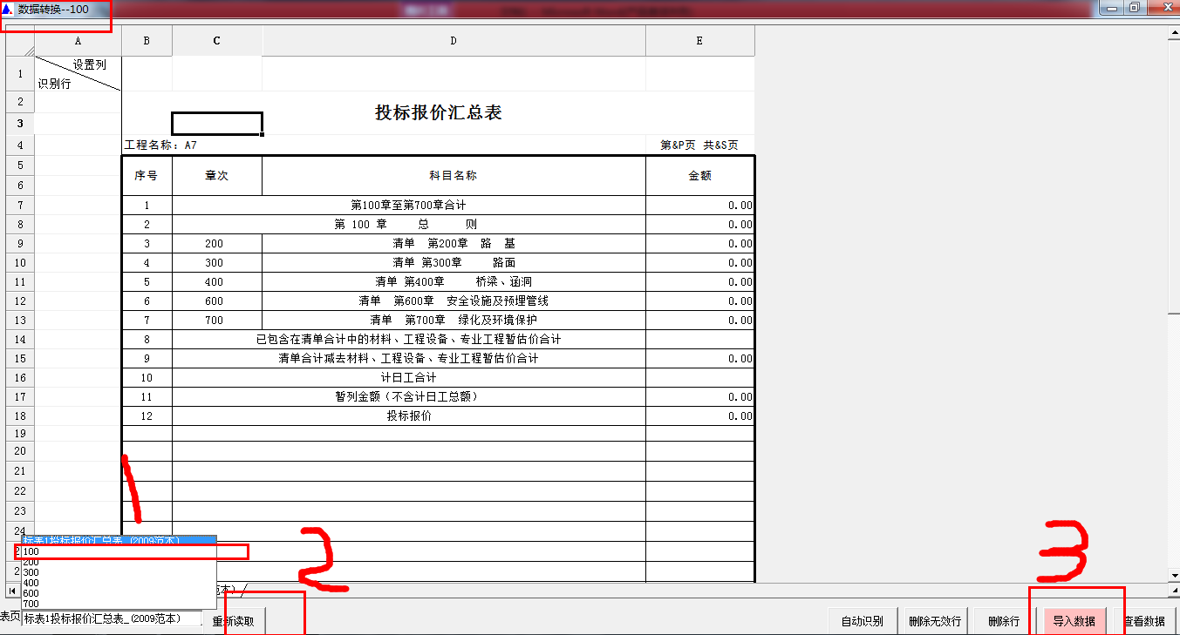
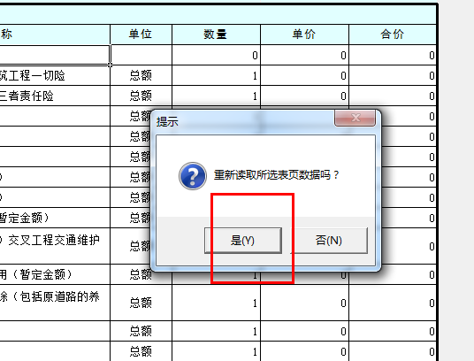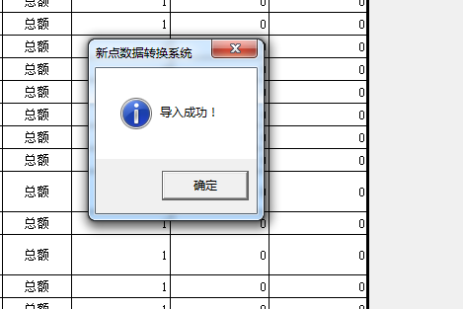
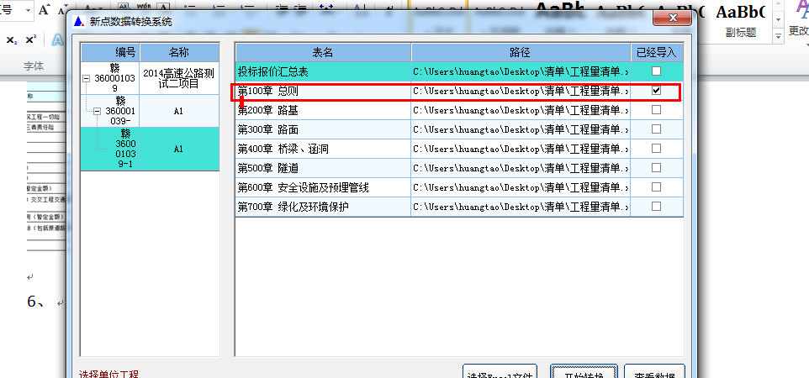
- 最后选择路径，然后点击“开始生成”，生成的文件格式为“GLTB”，
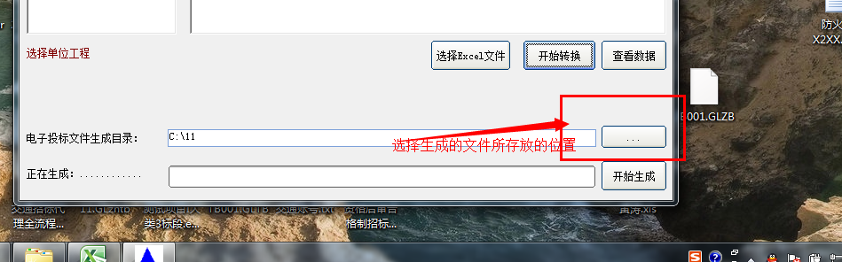

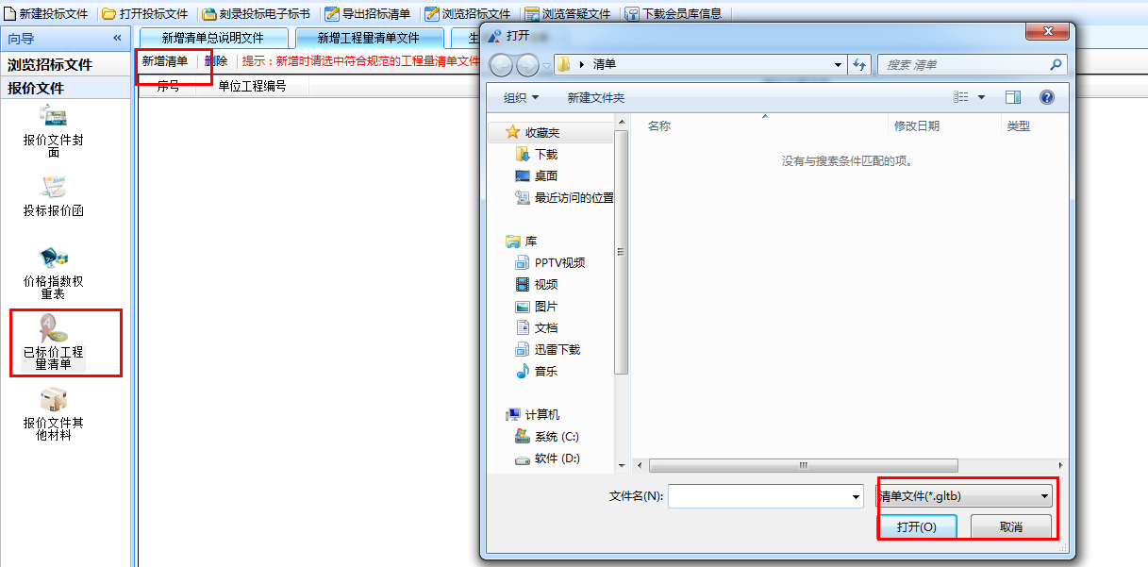

- 投标报价文件制作，首先打开投标文件制作软件，点击新建投标文件，导入相应标段的清单文件（JXQF），点新建项目，
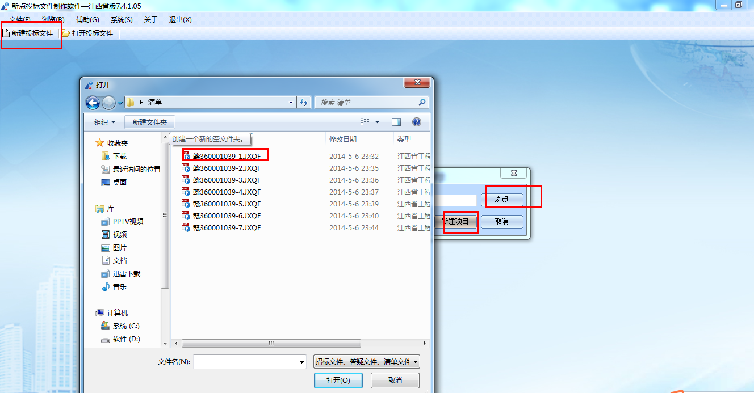
选择中间文件（备份）的保存位置。
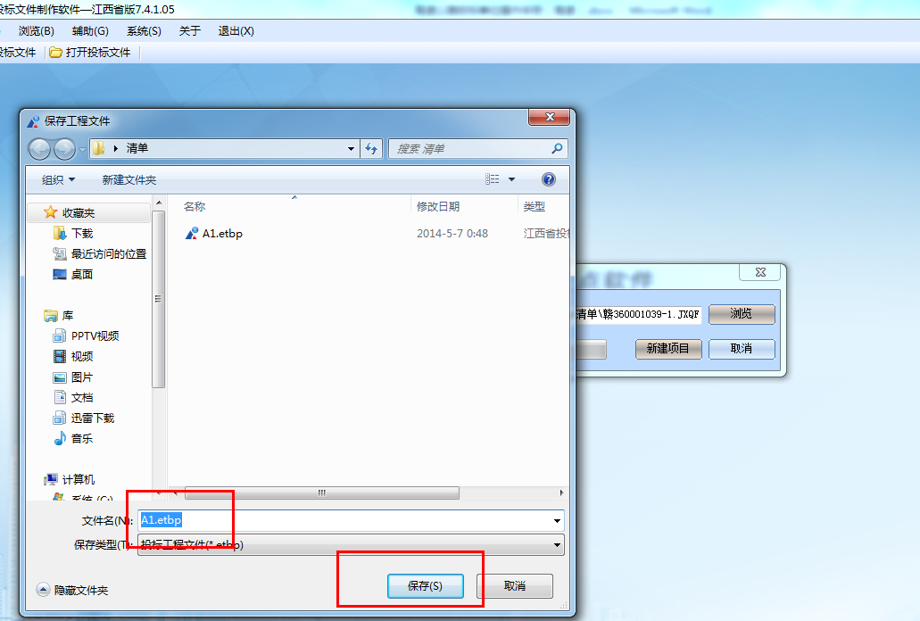
- 进入软件中，首先填写报价文件封面上的日期
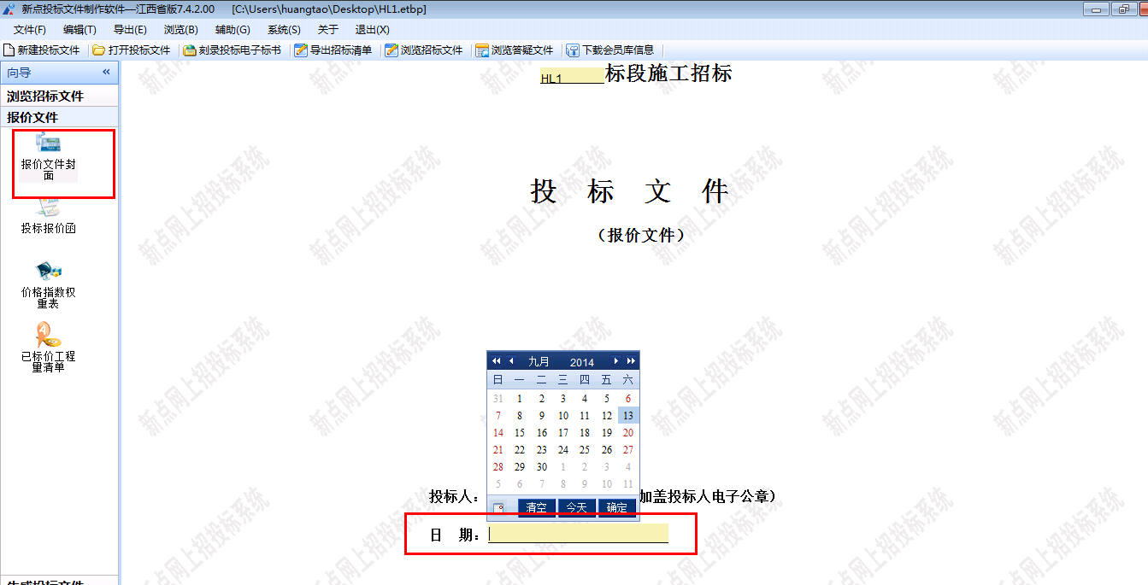
完成权重指数表，按照招标人的给出的数值，填写指数值和允许范围，投标人填写建议值（只要是招标人给力范围的地方就必须填写否则生成不了投标文件），系统会自动计算定值部分，使得各投标人建议值项相加等于1。
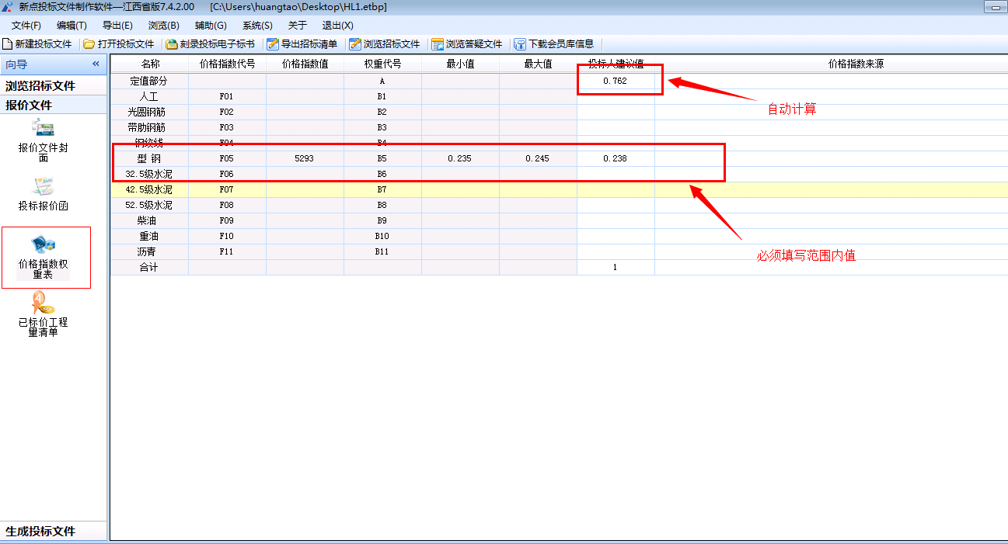

完成工程量清单说明，及工程量清单的导入，最后生成生成工程量清单。第一项工成量清单说明为招标人给定的说明，投标人直接从第二项新增工程量清单文件开始操作
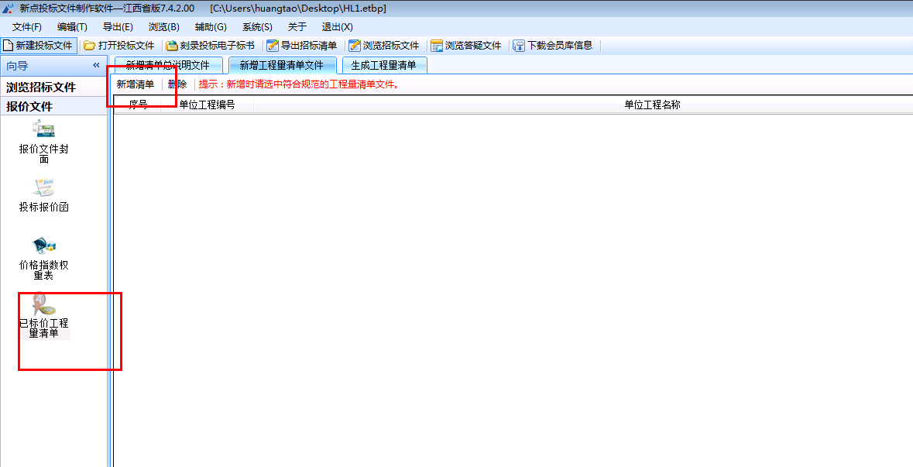
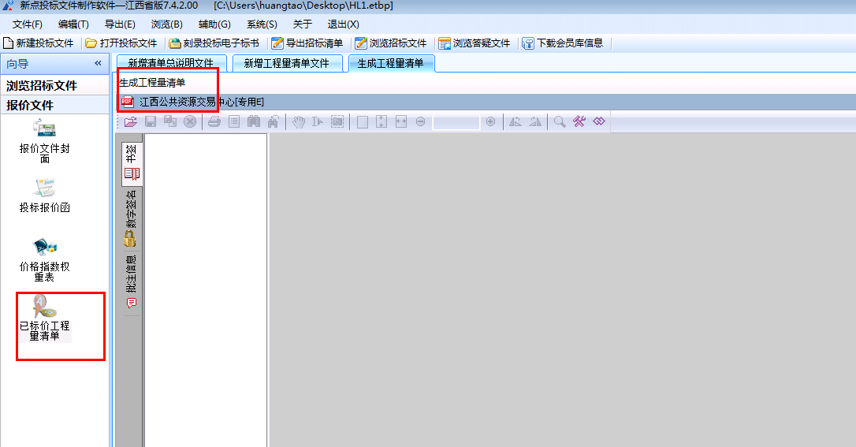

最后依次完成转换---签章----生成报价投标文件
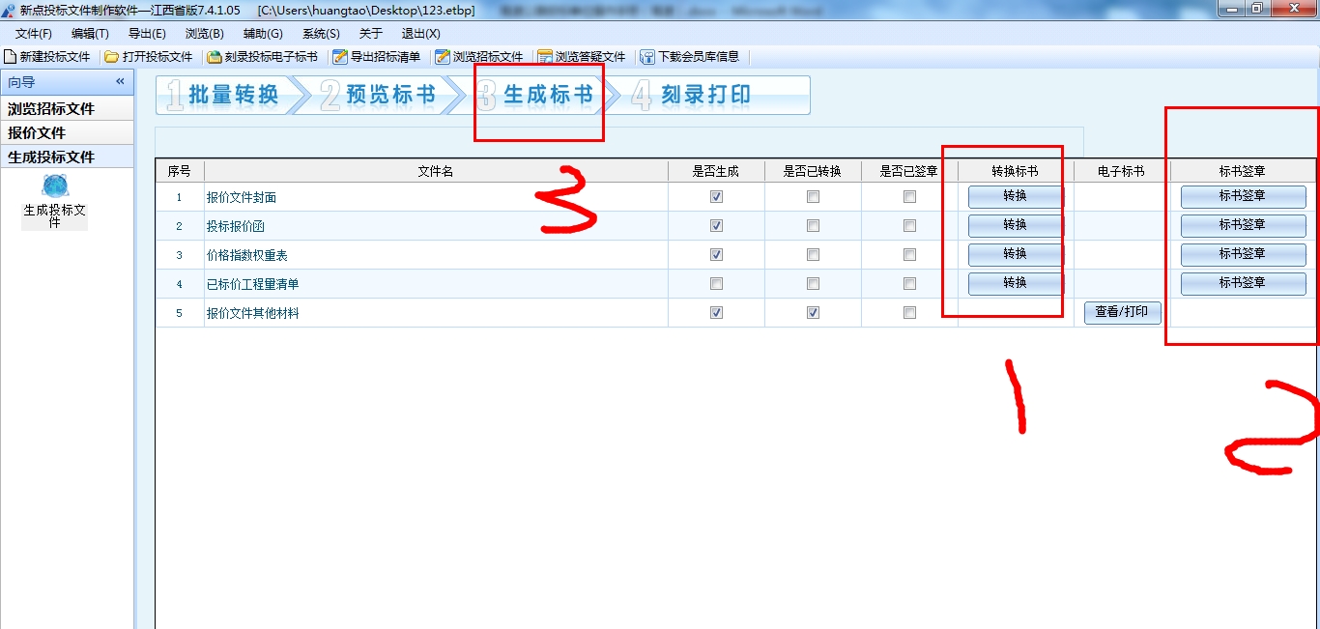
- 最后点击“高速报价文件上传”，将制作好的清单文件，依次按照标段上传。
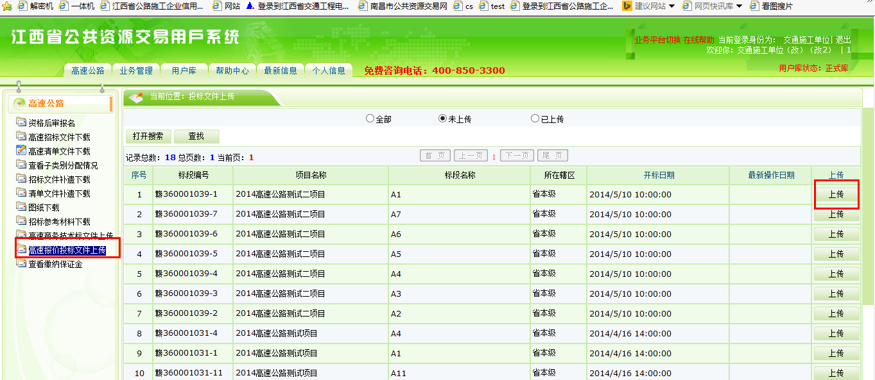
以上为2014年高速公路项目投标单位操作手册，后期会持续更新，请需要参与投标活动的投标人关注。其他后期的高速公路土建施工项目的招投标活动都可参照使用。操作上如有疑问，可拨打免费服务电话400-850-3300。

